**“Caminos que se encuentran”**

**Asignatura: Lengua y liteartura Curso: 8° año**

**Fecha: 13 de junio al 24 de julio (semana 16) Docente: Paola Faúndez Pérez**

**Nombre del Alumno: ____________________________________________________________**

**I.- Objetivo de aprendizaje:**

OA 8: Formular una interpretación de los textos literarios leídos o vistos, que sea coherente con su análisis

**II.- Contenido:** género lirico, lenguaje figura, estrategias de lectura.

**III.- Objetivo de la clase:** “Preparar y llevar a cabo la lectura de poemas revisando estrategias de comprensión, datos sobre sus autores e incorporando nuevo vocabulario.”

**IV.- Indicaciones generales:**

1.- Lee comprensivamente y completa todas las actividades.

2.- Escribe con letra clara y legible.

3.- Cada una de las actividades serán evaluadas de manera formativa.

4.- No olvidar escribir tu nombre en el archivo cuando envíes el correo

**V.- Actividad a desarrollar**

* **Activación de conocimientos previos:**

***“El mar que baña de cristal la patria”***

¿Qué idea del mar expresa? __________________________________________________________________________

¿Cómo te lo imaginas? ______________________________________________________________________________

***Concepto clave***

El lenguaje de la poesía se expresa principalmente en imágenes. Pero no se trata de imágenes visuales como fotos y dibujos, sino de construcciones verbales. Estas imágenes hechas de palabras llegan a la mente del lector y le permiten percibir las ideas, sentimientos y emociones que el poema transmite.

**SOBRE LOS AUTORES**

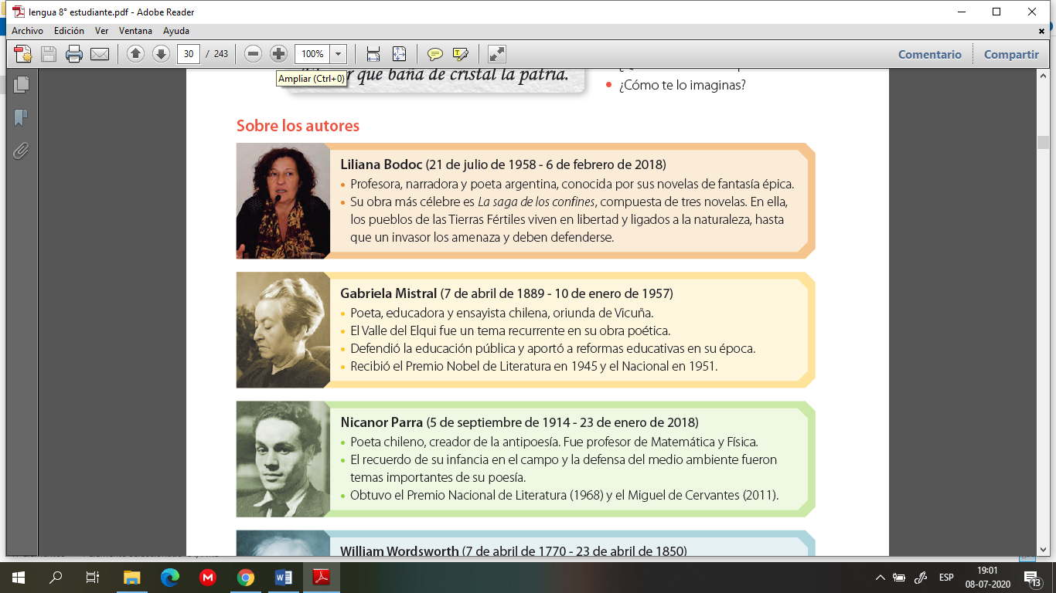

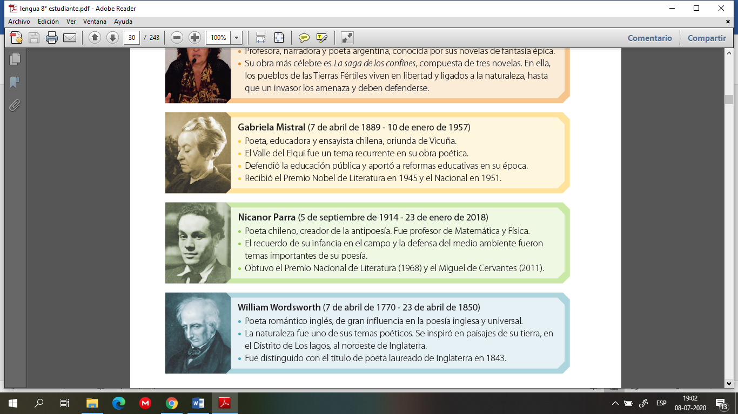

¿Qué conexiones podrías establecer entre estos poetas? Busca relaciones entre los datos que se aportan.

**Lenguaje connotativo**

Hace referencia los significados no literales o subjetivos que puede adquirir una palabra según su contexto

**Lenguaje denotativo**

Hace referencia al significado literal de las palabras, sin considerar las variantes que podría producir el contexto

***Estrategia de lectura***

Como sabes, en los poemas se emplea el lenguaje figurado, es decir, las palabras expresan ideas distintas a las de su significado literal. Para Interpretar el lenguaje figurado, puedes aplicar los siguientes pasos:

1. **Comprende el significado literal o denotativo de las palabras y expresiones que se emplean.**
2. **Identifica qué palabras o expresiones no se presentan en su sentido literal y debes interpretar.**
3. **Pregúntate a qué aluden estas palabras en su contexto. Piensa en lo que representan y con que ideas se relacionan. También asócialas con otras expresiones o ideas del poema.**
4. **Pregúntate qué quiere decir el poeta, qué idea expresa más allá de esa imagen puntual.**

Observa el siguiente ejemplo:

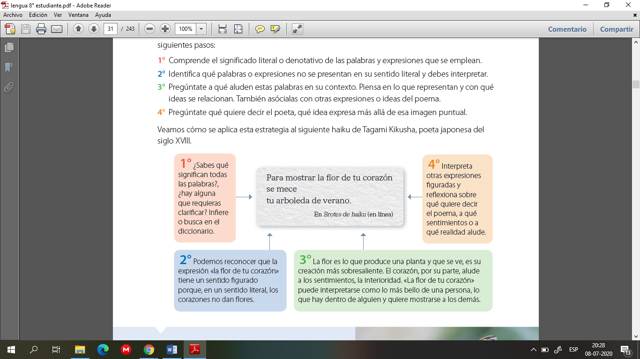

* **Aplico**

**Ficha: Lenguaje Figurado**

Analiza los siguientes haikús aplicando la estrategia de lectura aprendida en la pagina 29. Recuerda seguir todos los pasos propuestos.

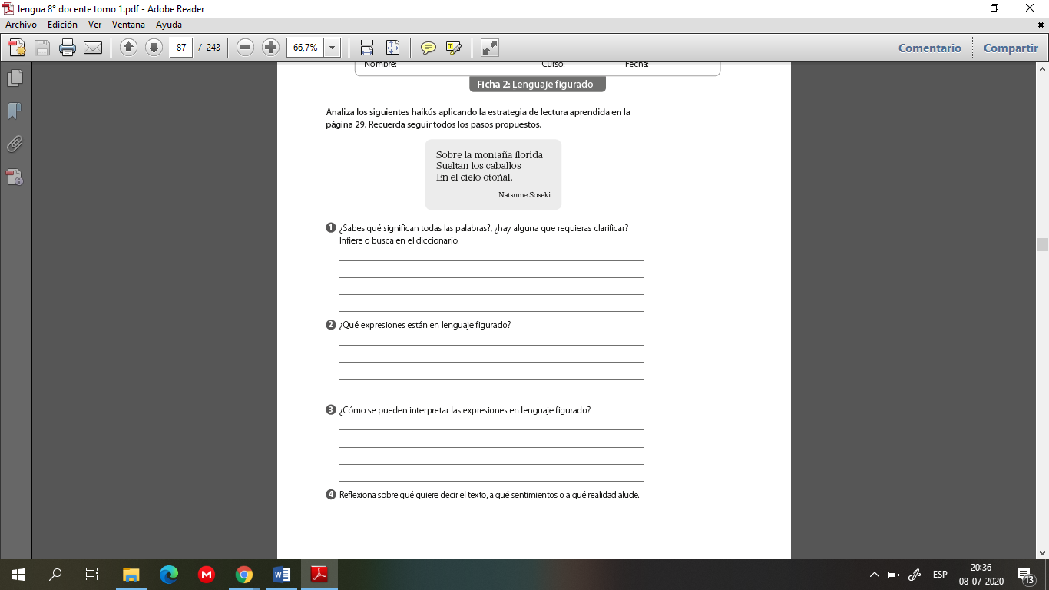

1.- ¿sabes que significan todas las palabras?, ¿hay alguna que requieras clarificar? (infiere o busca en el diccionario)

___________________________________________________________________________________________________________________________________________________________________________________________________________________________________________________________________________________________________

2.- ¿Qué expresiones están en lenguaje figurado?

___________________________________________________________________________________________________________________________________________________________________________________________________________________________________________________________________________________________________

3.- ¿Cómo se pueden interpretar las expresiones en lenguaje figurado?

___________________________________________________________________________________________________________________________________________________________________________________________________________________________________________________________________________________________________

4.- Reflexiona sobre qué quiere decir el texto, a qué sentimientos o a qué realidad alude.

___________________________________________________________________________________________________________________________________________________________________________________________________________________________________________________________________________________________________

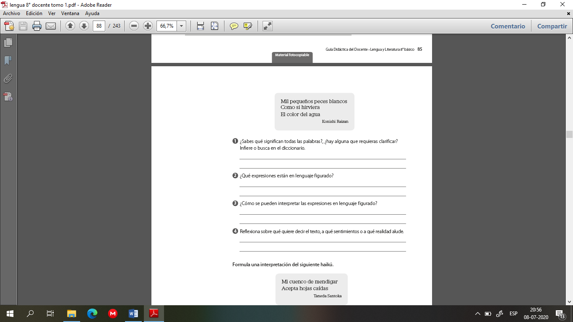

1.- ¿sabes que significan todas las palabras?, ¿hay alguna que requieras clarificar? (infiere o busca en el diccionario)

___________________________________________________________________________________________________________________________________________________________________________________________________________________________________________________________________________________________________

2.- ¿Qué expresiones están en lenguaje figurado?

___________________________________________________________________________________________________________________________________________________________________________________________________________________________________________________________________________________________________

3.- ¿Cómo se pueden interpretar las expresiones en lenguaje figurado?

___________________________________________________________________________________________________________________________________________________________________________________________________________________________________________________________________________________________________

4.- Reflexiona sobre qué quiere decir el texto, a qué sentimientos o a qué realidad alude.

___________________________________________________________________________________________________________________________________________________________________________________________________________________________________________________________________________________________________

Formula una interpretación del siguiente haikú

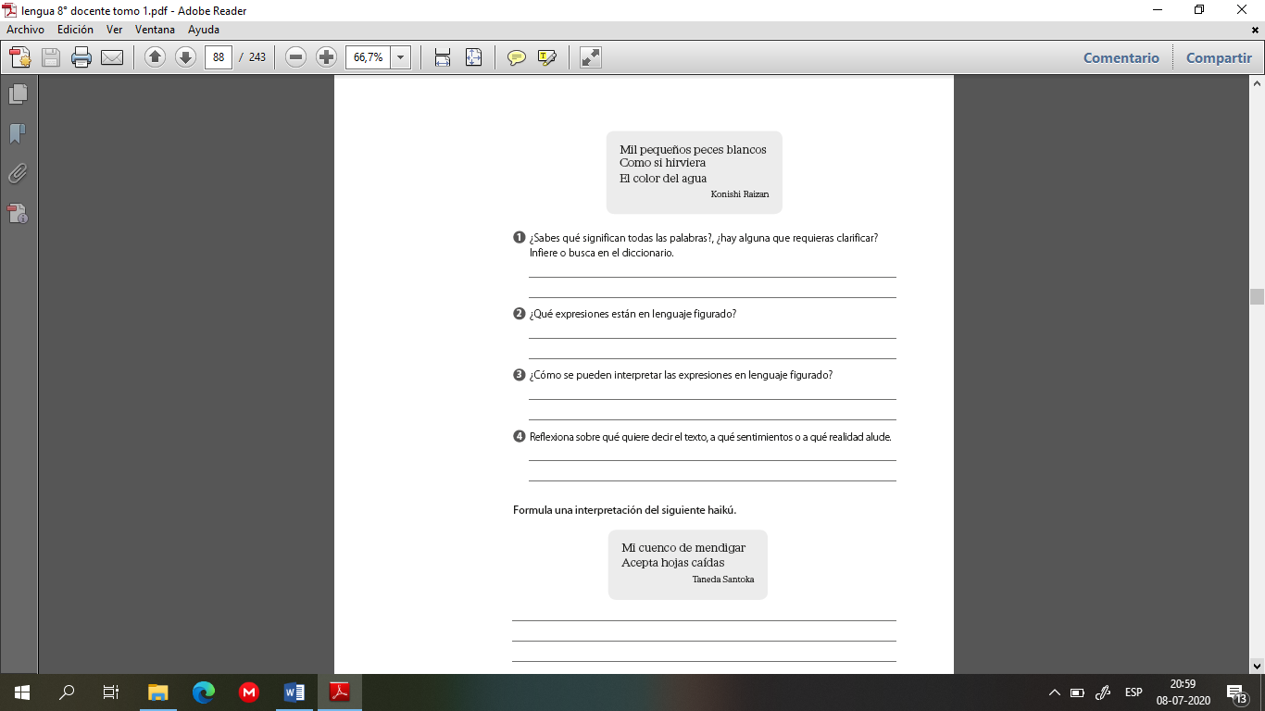

_____________________________________________________________________________________________________________________________________________________________________________________________________________________________________________________________________________________________________________________________________________________________________________________________________________________________________________________________________________________________________



***Ticket de salida***

* De acuerdo a lo trabajado en la subunidad 2 responde:

1.- ¿Qué es el lenguaje denotativo?

___________________________________________________________________________________________

___________________________________________________________________________________________

___________________________________________________________________________________________

2.- ¿Cuál es el lenguaje connotativo?

___________________________________________________________________________________________

___________________________________________________________________________________________

* 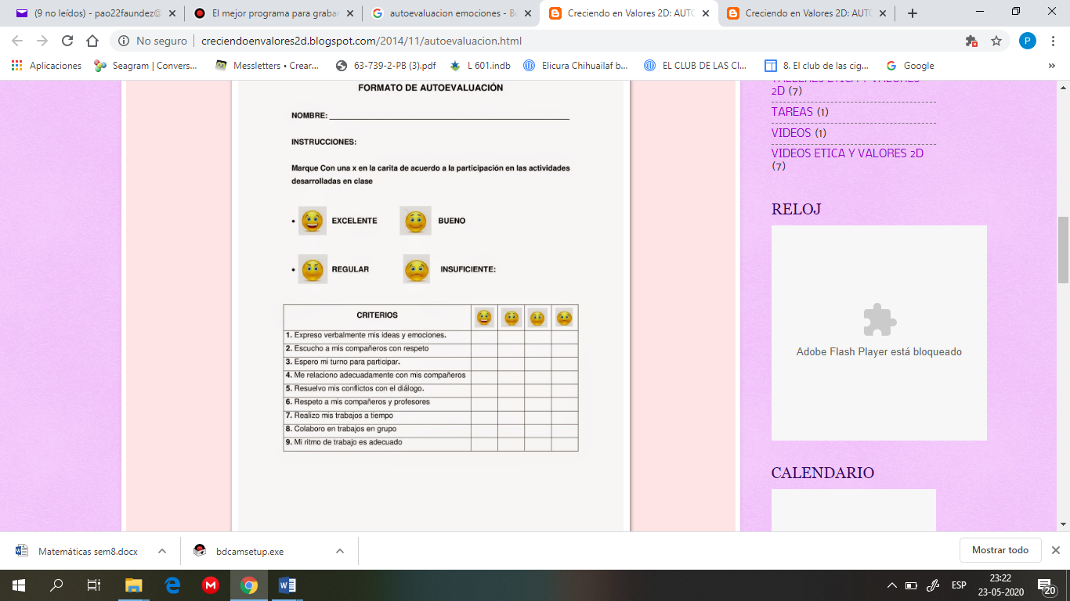**Autoevaluación:** Marca con una X la carita de acuerdo a como te sentiste realizando esta guía

**VI.- Retroalimentación:** Recuerda enviar las actividades realizadas al correo electrónico profepaolafaundez@gmail.com o al whatsapp del curso para retroalimentarte.

**VII.- Fecha de envío:** miércoles 29 de julio a las 14:00 P.M.

**VIII.- Cómo y/o donde enviar:** Tienes tres formas de entregar, elige la que más te acomode

* Enviar fotos al siguiente correo: profepaolafaundez@gmail.com
* Whatsapp del curso
* Entrega en el colegio el día miércoles 29 de julio.